**الجمهورية الجزائرية الدمقراطية الشعبية**

**وزارة التربية الوطنية**

**مديرية التربية لولاية:** عين الدفلى **المستوى:** السنة الأولى

**متوسطة:** كشرود رابح -عين الأشياخ- **المدة:** ساعة ونصف

**السنة الدراسية:** 2023-2024

اختبار الثلاثي الأول في مادة العلوم الفيزيائية والتكنولوجيا

**الوضعية الأولى: (6 ن)**

في حصة الأعمال المخبرية أراد فوج من التلاميذ دراسة بعض التركيبات الكهربائية ووظيفة كل عنصر في الدارة وقاموا بوضع عدة مواد بين الطرفي **A وB**.**(تنجستن، الماء المقطر، الخشب، الزجاج، ماء البحر، الرصاص)** كما تبينه **الوثيقة(-1-)**:

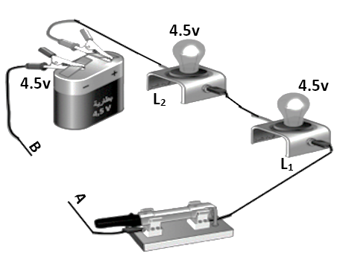

**الوثيقة(-1-)**

1. حدد في جدول التالي المواد التي تسمح بتوهج المصابيح والتي لا تسمح بتوهجهما.

|  |  |  |
| --- | --- | --- |
| المواد | يتوهج المصابيح | لا يتوهج المصابيح |
|  |  |  |

* **عند القيام بتجارب السابقة قام أحد التلاميذ بوضع قطعة من النحاس بين طرفي A وB فتوهج المصابيح.**

1. ما نوع الربط في الدارة؟ علّل.
2. كيف يكون توهج المصباحين L1 وL2؟ علل.
3. أرسم المخطط النظامي للتركيب السابق، ثم عين عليه الجهة الاصطلاحية.

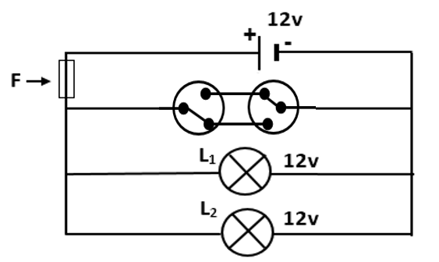**الوضعية الثاني: (6 ن)**

أراد خالد صنع بيت صغير به إنارة يستطيع التحكم فيها من داخل البيت وخارجه، استشار زميله فاقترح عليه المخطط النظامي الموضح في **الوثيقة** **2**:

1. ما اسم العنصر **F** ومادوره؟

**الوثيقة-2-**

1. عند تغيير وضع أحد القاطعتين، **ماذا يحدث في رأيك؟**

**برر إجابتك** بإعادة رسم المخطط النظامي وعين عليه الجهة الاصطلاحية.

**الوثيقة(-2-)**

1. كيف تسمى الدارة في هذه الحالة؟
2. كيف يمكن حماية الإنسان والأجهزة من مثل هذه الدارات؟

**الوضعية الادماجية: ( 8 ن)**

أثناء زيارتك لمنزل صديقك عماد وجدت أخيه الصغير يلعب بسيارتين صغيرتين لكنه اشتكى من عطل في السيارتين:

**السيارة الأولى (السند 1):** تسير ببطء رغم أن البطارية جديدة

**السيارة الثانية (السند 2):** اصطدمت بالجدار فانكسر المصباح الأمامي فأصبح المصباح الخلفي لا يتوهج بالرغم من أنه جديد (سليم).

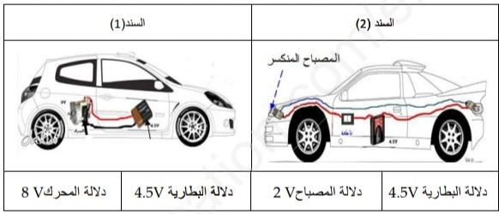

1. برأيك:

-ما سبب سير السيارة الأولى ببطء؟

-ما سبب انطفاء المصباح الخلفي في السيارة الثانية؟

**2)** كيف يمكن تصليح كل من السيارة الأولى والثانية؟

**3)** أرسم المخطط النظامي للدارة الكهربائية للسيارة الثانية **(بعد تصليح الخلل)** ومثل عليه الجهة الاصطلاحية

بالتوفيق